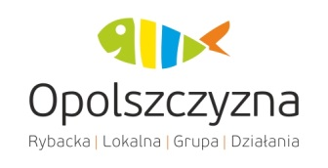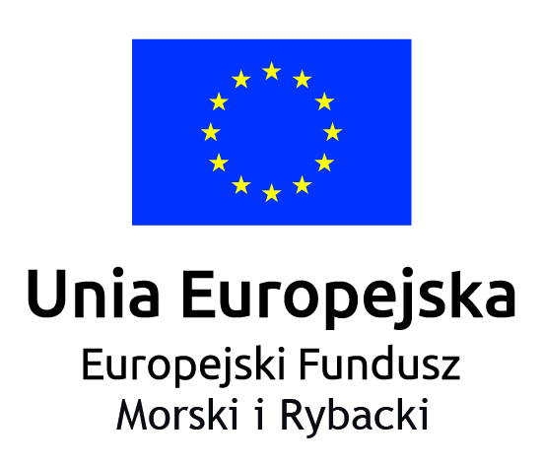

Załącznik nr 3 do Ogłoszenia o naborze nr 3/2018

Oświadczenie Wnioskodawcy
o wyrażeniu zgody na przetwarzanie danych osobowych

Imię i Nazwisko/Nazwa Wnioskodawcy: …………………………………………………..
Adres: ……………………………………………………...…………………………………
Tytuł projektu: …………………………………………………………............................

W związku ze złożeniem wniosku o dofinansowanie w ramach realizacji lokalnych strategii rozwoju kierowanych przez społeczność, objętych Priorytetem 4. Zwiększenie zatrudnienia i spójności terytorialnej, zawartym w Programie Operacyjnym „Rybactwo i Morze”, wyrażam zgodę na przetwarzanie moich danych osobowych.
Oświadczam, iż przyjmuję do wiadomości, że moje dane osobowe przetwarzane będą przez Instytucję Zarządzającą Programem Operacyjnym „Rybactwo i Morze” na lata 2014-2020 oraz instytucje wykonujące w jej imieniu zadania, a także przez Stowarzyszenie Rybacka Lokalna Grupa Działania „Opolszczyzna”, zgodnie z przepisami ustawy z dnia 29 sierpnia 1997r. o ochronie danych osobowych (tj. Dz.U. z 2002r, nr 101, poz. 926 z późn. zmianami) w celach związanych z realizacją działań Programu Operacyjnego „Rybactwo i Morze” na lata 2014-2020. Ponadto mam świadomość przysługującego mi prawa do wglądu i poprawiania moich danych osobowych.

……………………………..……. ………….……………………………...
Miejscowość, data Podpis Wnioskodawcy

